第三章 以不寫程式碼的方式來製作聊天室網站

目錄

1. 本章特色 1
2. 注意事項： 2
3. 實作Web應用程式 — 製作聊天室 3

本章特色

程式開發過程，不需要再建立IIS虛擬目錄了

取消舊版的DataGrid元件，而改用『GridView，FormView，DetailsView』

不建議採用『Connection，DataAdapter來進行資料庫的查詢存取』，而建議使用『DatSource』（例如：AccessDataSource）來進行資料庫的操作

新版寫法，盡量少動到程式碼，大多數的技術，以不寫到程式碼為目標（當然也可以採用程式碼來存取資料庫）

注意事項：

.NET 2005 基本上是無法讀取office 2007 的Access 資料庫的

若要讀取office 2007 Access，則要安裝2007 Office System 驅動程式
http://www.microsoft.com/downloads/details.aspx?FamilyID=7554f536-8c28-4598-9b72-ef94e038c891&displaylang=zh-tw

如果您是應用程式開發人員，並且要使用 ODBC 連線至 Microsoft Office Access 資料，請將連接字串設定為
“Driver={Microsoft Access Driver (*.mdb, *.accdb)};DBQ=path to mdb/accdb file”

實作Web應用程式 — 製作聊天室

範例練習[Expb3-1]：

目標

使用VB.NET『ASP.NET 2.0 Web網頁用程式』來製作

製作網頁聊天室

練習使用『Login』元件來製作會員登入網頁

練習 GridView元件結合TextBox元件來製作網頁聊天室

練習目標：

測試：
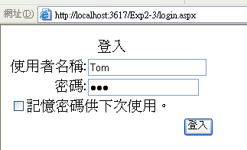

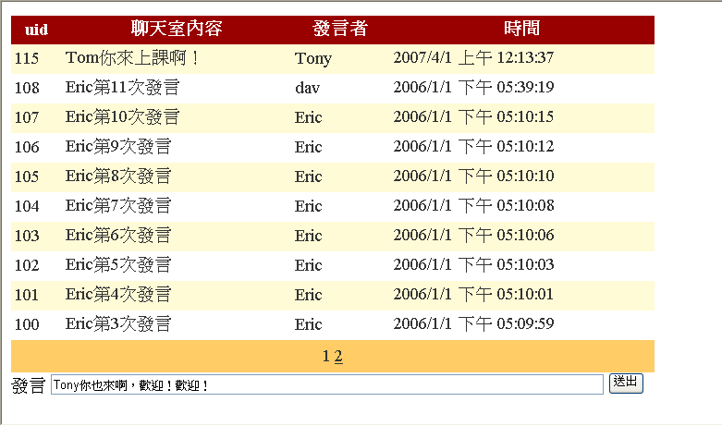

步驟：

先新增網站
- 檔案
- 新網站→ ASP.NET 網站
位置 → D:\csie1b15\chp14\Exp14-4

下載資料庫：ChatRoom.mdb

先在下載

放到D:\csie1b15\chp14\Exp14-4\App_Data

將檔案總管的『ChatRoom.mdb』，拖曳到.NET2005視窗中的『App_Data』內

新增另一個會員登入的網頁：login.aspx

方案：滑鼠右鍵

新增項目

login.aspx

拖曳『工具箱→登入→login』元件

撰寫按鈕『登入』的程式碼
Protected Sub Login1_Authenticate(ByVal sender As Object, ByVal e As System.Web.UI.WebControls.AuthenticateEventArgs) Handles Login1.Authenticate
e.Authenticated = True

Session("id") = Login1.UserName

End Sub

e.Authenticated = true;
代表不管使用者輸入任何帳號密碼都可以成功登入

注意比較VB.net與C#的session()的不同

VB.NET：Session("t1")

C#.NET：Session["t1"]

回到另一個網頁：default.aspx

新增幾個元件

gridView

label：發言

textBox1

Button：送出

設定『GridView』元件的資料表SQL查詢語法

設定『GridView』元件的SQL查詢語法

在『default.aspx』畫面上拖曳『工具箱 – 資料』類裡面的『GridView』元件到畫面

點選該元件右上角的『SmartTag』來『選擇資料來』

點選『新資料來源』

點選『Access資料庫』
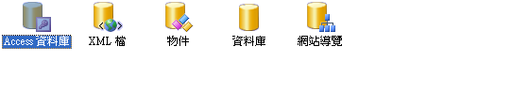

點選『瀏覽』

點選『ChatRoom.mdb』
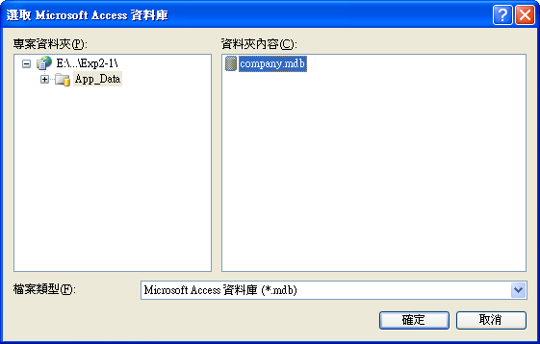

點選『ChatRoom.mdb』

確定，………下一步

點選『聊天室』資料表

勾選『資料行』--『＊』

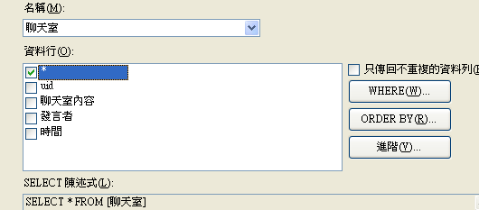

設定『GridView』排序的SQL查詢語法

點選『Order By』

點選『時間』欄位

遞減排序

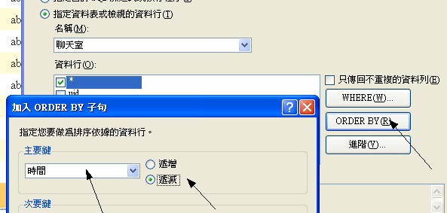

設定『GridView』新增修改刪除的SQL查詢語法

在設定select 陳述式內，點選『進階』

勾選：『產生insert，update，delete陳述式』
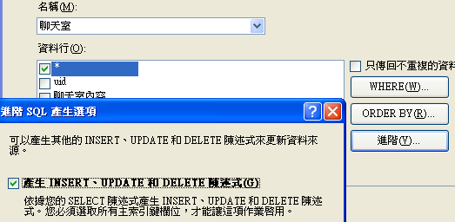

設定『GridView的啟用分頁』功能

點選『GridView』右上角的『SmartTag』

選擇『啟用分頁』

結果：
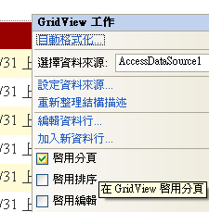

缺點：換頁時，畫面會閃爍（因為頁面會AutoPostBack）

設定『GridView的啟用分頁』換頁時，畫面不會閃爍

點選『GridView』的屬性

選擇『EnableSortingAndPaingCallBacks = true』

結果：
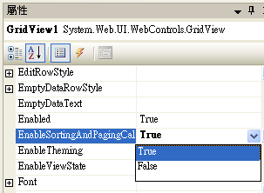

測試，換頁數的效果

設定html語法『不顯示[uid]發言編號』（編號為Access自動編號，不需我們程式再去編號）

刪除1：刪除insert中有關[uid]的語法
InsertCommand="INSERT INTO [聊天室] ([uid], [聊天室內容], [發言者], [時間]) VALUES (?, ?, ?, ?)

刪除後變成：
InsertCommand="INSERT INTO [聊天室] ([聊天室內容], [發言者], [時間]) VALUES (?, ?, ?)

刪除2：刪除『<asp:Parameter Name="uid" Type="Int32" />』整行
<InsertParameters>
<asp:Parameter Name="uid" Type="Int32" />
<asp:Parameter Name="聊天室內容" Type="String" />
<asp:Parameter Name="發言者" Type="String" />
<asp:Parameter Name="時間" Type="DateTime" />
</InsertParameters>

建立『Button 送出』將聊天內容傳到資料庫的程式碼
Protected Sub Button1_Click(ByVal sender As Object, ByVal e As System.EventArgs) Handles Button1.Click
AccessDataSource1.InsertParameters("聊天室內容").DefaultValue = TextBox1.Text
AccessDataSource1.InsertParameters("發言者").DefaultValue = Session("username").ToString()
AccessDataSource1.InsertParameters("時間").DefaultValue = DateTime.Now.ToString();
AccessDataSource1.Insert()
GridView1.DataBind()
End Sub

GridView1.DataBind() ：自動粘結GridView的最新資料

修改html語法
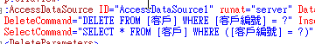

改SQL語法

SELECT * FROM [客戶] WHERE ([客戶編號] like ?)
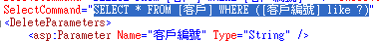

建立『login.aspx』為起始網頁

點選『login.aspx』，滑鼠右鍵
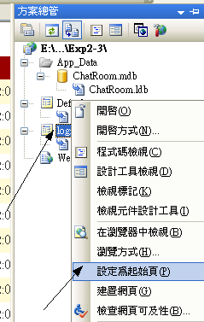

測試：

